BRATSKA LJUBAV
Internet

Mali Vlatko posjetio je strica. Dobio je lijepu naranču.
Spremi je u džep i požuri kući. Sestra Zorica potrči mu ususret.
Vlatko izvadi naranču i reče : "Gle, što mi je stric darovao!
Podijelimo naranču - reče Vlatko
Da je barem veća!- odgovori Zorica .Meni neće biti žao ako je i sam pojedeš.
Ne, zajedno će nam biti slađa- reče Vlatko i raspolovi naranču.

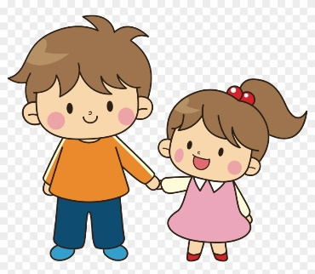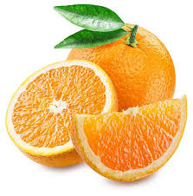

DOPUNI rečenice :
1.Brat se zove……………………………………, a sestra………………………………………….
2. Brat je posjetio …………………………………………………………………………………….
3. On mu je darovao………………………………………………………………………………..
4. Brat je dar spremio……………………………………………………………………………..
5. Vlatko je naranču podijelio sa ………………………………………………………………….
6. Naslov priče je ……………………………………………………………………………………..
7. Što bi ti učinila / učinio s narančom?.......................................................
……………………………………………………………………………………………………………………

